Pt1d - Instal·lació i configuració de SSH

Estudiant (COGNOMS, NOM): | Professors:

Objectius generals de la pràctica
Configuració d’un servidor de SSH, openssh-server

Desenvolupament de la pràctica
- Ubuntu server com a servidor.
- Ubuntu Desktop com a client.
- També pots utilitzar la màquina host com a client, si és Linux.

Part 1 - SSH keys
Busca un article que expliqui com fer SSH entre 2 màquines sense necessitat de introduïr contrassenya.
El client (imitant un PC de casa contra un servidor remot) es connectarà al servidor sense contrassenya.
Pista: es recomana la documentació oficial de Debian o d'Ubuntu, son molt clares i és un tema típic.
INFORME: llista tots els arxius i comandes implicats i explica per a què serveix cadascun. En particular:
- Explica quin arxius te les claus públiques i quin les privades en servidor i client.
- Explica què és l'atac "Man in the middle" i explica quin d'aquests fitxers ens ajuda per evitar-lo i de quina manera ho fa.
  - Simula un atac de "Man in the middle" i mostra el missatge que ens dóna el client.
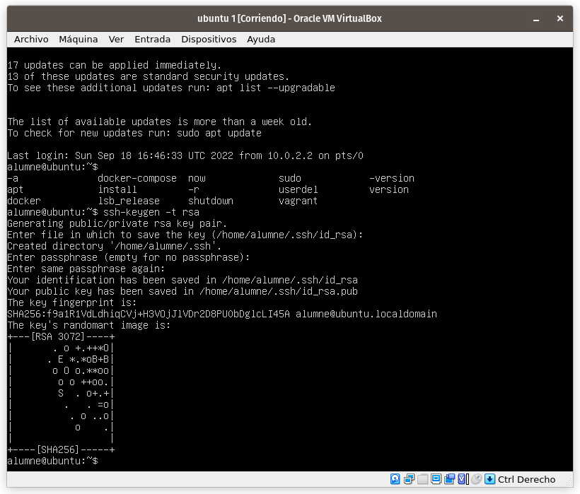

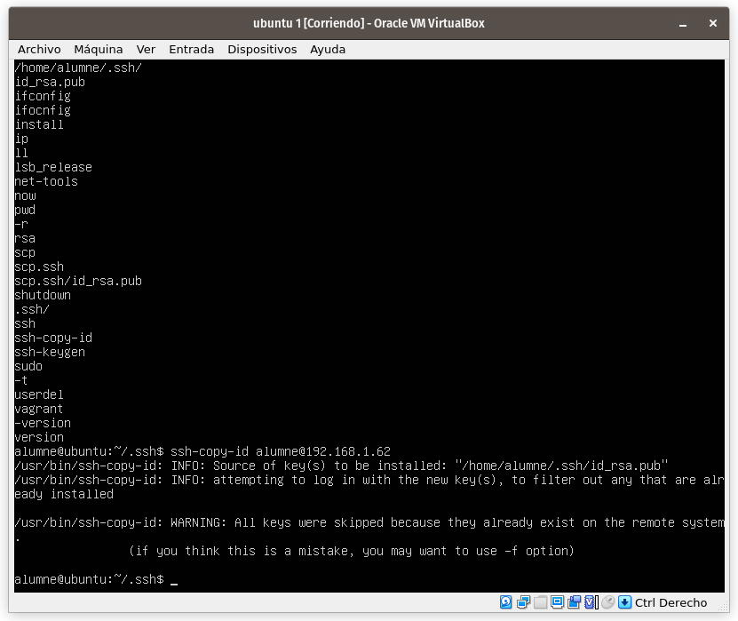
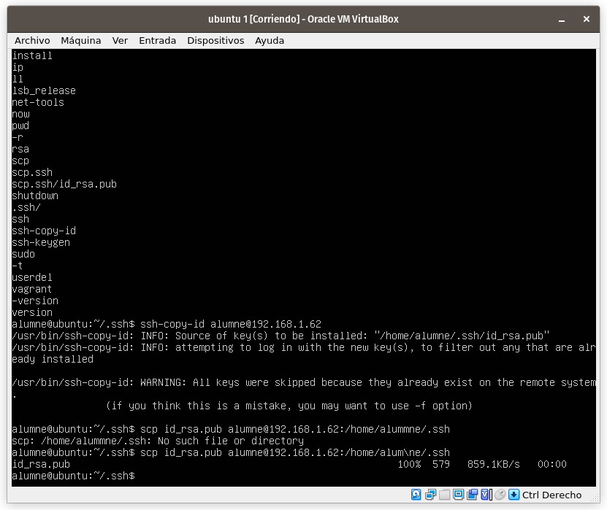
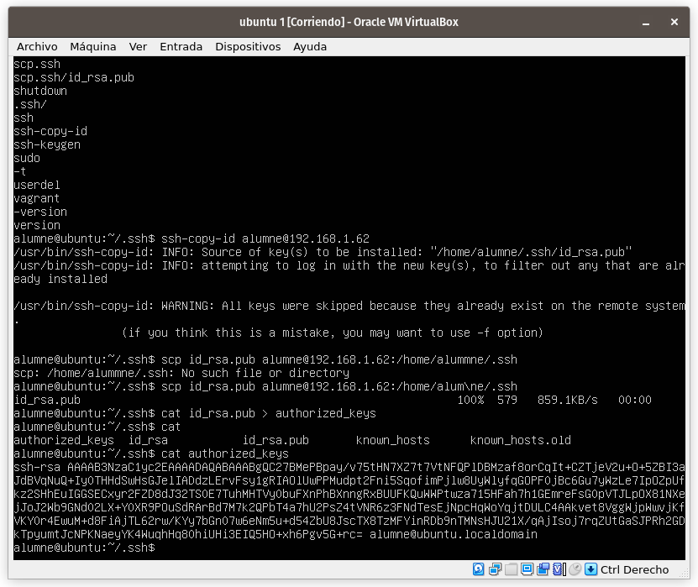

Part 2 - Execució remota
- Busca la manera d'executar comandes remotament sense entrar en mode interactiu. És a dir, has de poder entrar en el servidor, executar la comanda i sortir, escrivint una sola comanda des del client.
- Busca la manera d'executar comandes de superusuari (root) remotament sense entrar contrassenya.
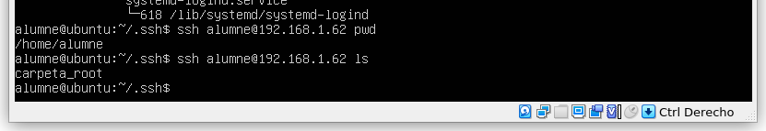
- Per exemp le: engegar o parar un servidor web.

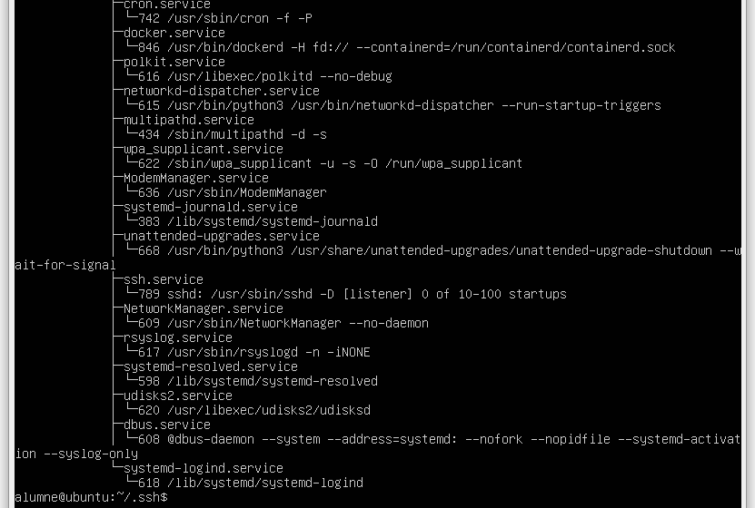
Part 3 - SFTP
El SSH també serveix per fer transferència segura de fitxers. Realitza:
- Navega amb el nautilus pels fitxers del servidor mitjançant el protocol SFTP.
- Utilitza la comanda "scp" per transferir arxius del host al servidor i viceversa.
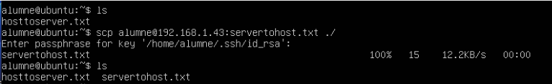
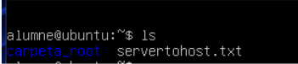

- Cerca la manera de pujar de cop una carpeta amb subcarpetes i arxius.
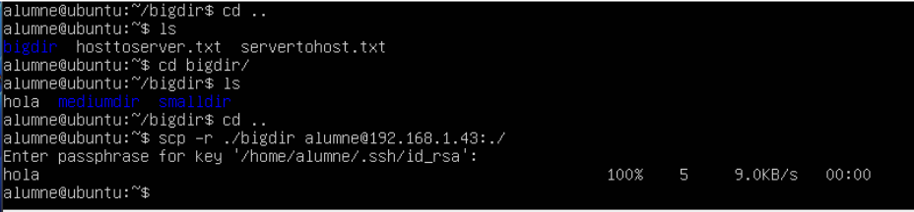
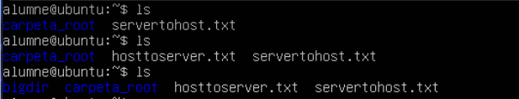

Part 4 - Configuració del servidor

4.1 Canvi de port
Els servidors reben molts atacs i el port 22 és el primer de la llista. Canvia el port del servidor al nº 1022.
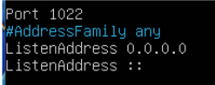

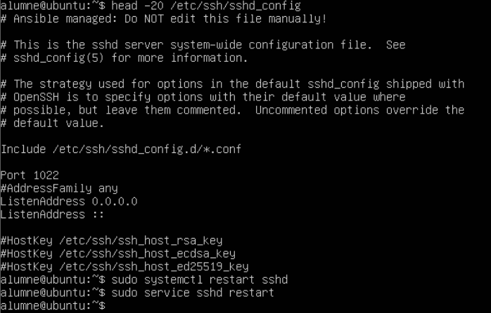

- Quina comanda has de fer servir ara per connectar-te?

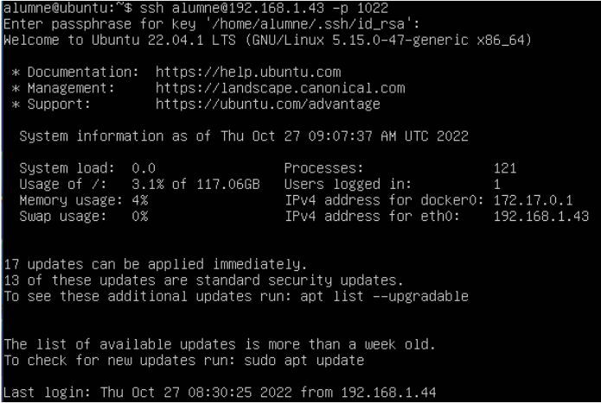

- Com faràs ara un SCP?

4.2 - Restriccions per usuari

Restringeix el servidor per tal que l'usuari "funky" NO es pugui
connectar però sí l'usuari "james" (caldrà crear-lo si no existeix).

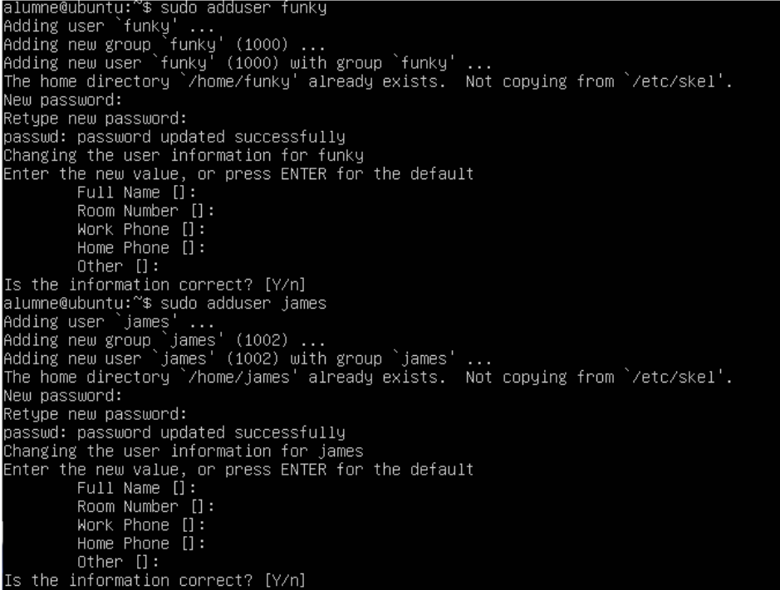

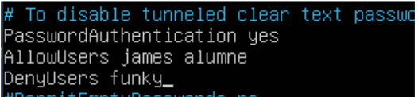

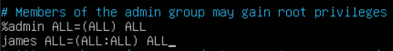

Dóna permisos de superusuari a "james" posant-lo al grup sudo (en versions anteriors d'Ubuntu és el grup admin).

4.3 - Restriccions per IP
Restringeix el servidor per tal que les màquines de la xarxa interna NO es puguin connectar.
En aquest link indica diverses maneres de assegurar les connexions SSH. Utilitzeu DenyHosts per restringir per les IPs.
Si no tenies xarxa interna, crea la interfície i configura el client correctament i comprova que fa pings però no connecta per SSH i sí ho deixa fer des de la màquina amfitriona.

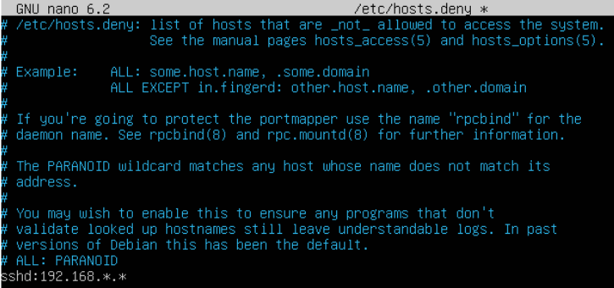

INFORME
Explica quins arxius has fet servir per cadascun dels apartats i com els has configurat.
Com sempre, has d'incloure els jocs de proves adient per cada apartat. Ja saps que son molt importants per la nota.
No oblidis de l'apartat 1 (keys) explicar l'atac "Man in the middle" i explicar l'arxiu que ens ajuda a prevenir-lo i com ho fa.

SSH protocolo
SSH permite a los usuarios iniciar sesión en servidores remotamente. A diferencia de protocolos como FTP o Telnet, SSH encripta la sesión de conexión, haciendo imposible que alguien pueda obtener contraseñas sin cifrar.
SSH ha sido diseñado para reemplazar a otros protocolos telnet o rsh más antiguos y menos seguros para conectarse a máquinas remotamente.
A través del protocolo ssh podemos realizar copias de ficheros seguras con el comando scp y transferencias de archivos seguras con el sftp

Características del SSH
SSH (Secure Shell) o interprete de ordenes seguro es un protocolo que nos facilita las comunicaciones entre 2 siste,as usando la arquitectura cliente / servidor.
El protocolo SSH proporciona los siguientes tipos de protección:
- Después de la conexión inicial, el cliente puede verificar que está conectado al mismo servidor que estaba anteriormente.

- El cliente transmite su información de autenticación utilizando encriptación de 128 bits

- Todos los datos enviados y recibidos se transmiten utilizando encriptación de 128 bits.

¿Por qué usar SSH?
En una red los datos que se transmiten son inseguros ya que cualquiera que esté conectado a la red puede capturar el tráfico que se genera entre 2 máquinas, por eso es importante encriptar la información de autentificación y los datos que se transmiten si se quiere mantener la privacidad sobre ellos.

Encriptación llaves privadas y llaves públicas
Criptografía Asimétrica: Este mecanismo utiliza dos claves: Una de las llaves será pública, podrá ser conocida por todos, y otra, que será privada, deberá estar custodiada por su propietario.
- Autenticidad : Firma digital para verificar que quien lo envia es quie dice que es.

- Confidencialidad : Encriptación de los datos.
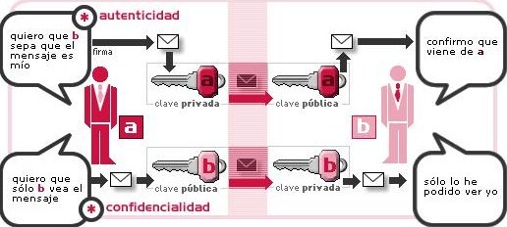

Servidor SSH
Iniciar el servicio del servidor ssh
root:/root# /etc/init.d/ssh start
Starting OpenBSD Secure Shell server: sshd.

Para la configuración de parámetros del servidor tenemos que editar el siguiente fichero:
/etc/ssh/sshd_config

Para editarlo desde entorno gráfico
root:/root # gedit /etc/ssh/sshd_config

SSH usa por defecto el puerto 22. Esto significa que si no lo cambiamos estamos entregando a un caco que sabe la dirección de dónde vivimos (nuestra IP) también la llave del portal.

Cambiaremos el puerto para evitarlo. Esto no quita que el caco pueda intentar averiguar “el portal” si sabe cómo hacerlo pero al menos le ponemos impedimentos. También hay scripts que atacan directamente el puerto 22, por lo que el cambio de puerto es algo obligatorio. Poned el que queráis y abridlo también en el router para que podáis acceder a vuestro ordenador desde otro. Usaremos por ejemplo el 4321, podéis poner el que queráis. Así pues en el fichero de configuración:
port 4321

Un poco más abajo buscad la opción “Protocol” debe estar a valor 2, si no es así (valor 1 ó 2, ponedla. Hay dos versiones de protocolo SSH. La primera está ya en desuso y tiene varias vulnerabilidades. Así debéis dejarlo en vuestra configuración:
Protocol 2

Buscad la sección “Authentication”. Sus dos primeras opciones son también importantes. La primera es el número de segundos que tendrá el usuario remoto para hacer login en tu máquina. Poned ese valor a pocos segundos, no tardamos mucho en hacer login si sabemos la cuenta y la password. De esta forma evitamos ciertos scripts que se aprovechan de ese tiempo. El valor típico en términos de seguridad es 30, aunque podéis poned incluso menos si estáis más conformes.
LoginGraceTime 30

Justo debajo tenéis otras de las opciones más importantes, PermitRootLogin. Si antes usé la metáfora del caco y el portal, esta opción viene a ser que le digáis también en qué planta del bloque de pisos vivís y qué puerta, faltándole sólo la llave. Con esto lo que insinúo es que si sabe por qué puerto entrar, tan sólo le queda averiguar dos datos: el nombre de una cuenta y su contraseña.

Si tenemos esta opción habilitada (yes) el caco ya tiene la mitad del trabajo hecho, pues el usuario “root” existe en todas las máquinas GNU/Linux, tan sólo le queda averiguar la contraseña. Por eso es más que recomendable deshabilitar esta opción. No os preocupéis los que tenéis en mente usar SSH para hacer un uso administrativo, podéis hacerlo con vuestra cuenta y sudo sin problema alguno. Así pues…
PermitRootLogin no

También podéis señalar con el dedo las cuentas que tienen permitido el uso SSH (AllowUsers). Pongamos un ejemplo, que es como mejor se entienden las cosas: Supongamos que tienes un amigo con el que quieres compartir algo vía SSH y además tiene un hermano que es un enreda y en el que no confías por si te la puede liar. Llamaremos a las cuentas “amigo” y “pesado” respectivamente. Para restringir el uso de SSH a tu amigo y a tu propia cuenta (llamémosla “pepino”) podemos indicárselo mediante configuración. Incluso podemos indicar también que tu amigo sólo se pueda conectar a tu ordenador desde el suyo, sabiendo su IP (supongamos que es 83.45.258.21). Pondríamos en la configuración:
AllowUsers pepino amigo@83.45.258.21

De esta forma tú podrías usar tu cuenta (pepino) para conectar a tu equipo desde cualquier lugar, tu amigo podría hacerlo sólo desde su ordenador (si tiene esa IP) y tu hermano no podría conectar a tu máquina vía SSH, si no tiene tu cuenta.
Otra opción interesante es el número de intentos que tiene el usuario remoto para hacer login (MaxAuthTries). Como comenté antes, quien intente conectar debe acordarse de su login y password, por lo que es tontería darle un número grande de intentos. En principio con dos son más que suficientes. Si al segundo intento no lo ha conseguido se cortará la conexión SSH. Siempre se puede volver a conectar y reintentarlo, pero así nos quitamos de encima ciertos scripts que intentan encontrar el login por fuerza bruta a base de ensayo y error.
MaxAuthTries 2

Por último hay otra opción que define el número máximo de usuarios conectados simultáneamente a tu máquina. Esto ha de adaptarse a tus propias necesidades. Si estamos hablando de un ordenador personal donde sólo vas a conectar tú, pues lo lógico sería que como mucho hubiera una. Si estamos hablando de un ordenador que hará las veces de servidor compartiendo una carpeta a varias máquinas, deberás decidir cuántos son.
MaxStartups 2

Para que tengan efecto los cambios realizados en el servidor ssh hay que reiniciar el servicio
root:/root # /etc/init.d/ssh restart
Restarting OpenBSD Secure Shell server: sshd.

Cliente SSH
Conexión al servidor.
$ ssh usuario_remoto@host_remoto

Enviar u obtener archivos y carpetas con scp
Con el comando scp podemos realizar transferencias remotas seguras de archivos a través del protocolo SSH.
En una consola o terminal tecleamos:
$ scp -r usuario@maquina:/home/carpeta .
La opción "-r" significa recursivo, es decir, copia la carpeta y todo su contenido, incluidas las subcarpetas y el contenido de éstas.
Si no lo ponemos la orden para copiar todos los archivos de una carpeta sería:
$ scp usuario@maquina:/home/carpeta/* .
Si lo que queremos es enviar una carpeta con su contenido, utilizaremos la orden:
$ scp /home/carpeta/* usuario@maquina:/carpeta/

